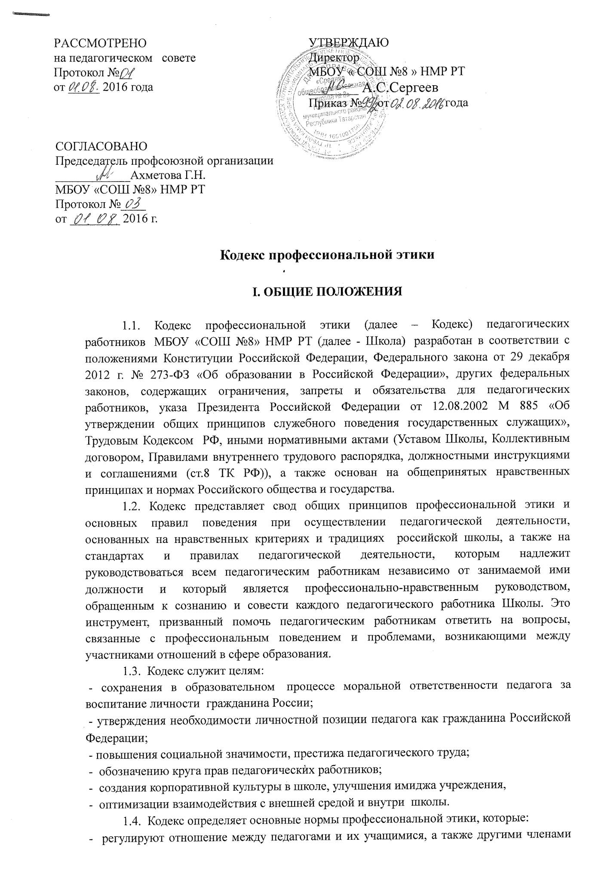

РАССМОТРЕНО  на педагогическом совете  Протокол №__  от _____ 2016 года | УТВЕРЖДАЮ  Директор  МБОУ « СОШ №8 » НМР РТ  ________ А.С.Сергеев  Приказ № от года
СОГЛАСОВАНО
Председатель профсоюзной организации
____________Ахметова Г.Н.
МБОУ «СОШ №8» НМР РТ
Протокол №____
от ________ 2016 г.

Кодекс профессиональной этики

I. ОБЩИЕ ПОЛОЖЕНИЯ

1.1. Кодекс профессиональной этики (далее – Кодекс) педагогических работников МБОУ «СОШ №8» НМР РТ (далее - Школа) разработан в соответствии с положениями Конституции Российской Федерации, Федерального закона от 29 декабря 2012 г. № 273-ФЗ «Об образовании в Российской Федерации», других федеральных законов, содержащих ограничения, запреты и обязательства для педагогических работников, указа Президента Российской Федерации от 12.08.2002 М 885 «Об утверждении общих принципов служебного поведения государственных служащих», Трудовым Кодексом РФ, иными нормативными актами (Уставом Школы, Коллективным договором, Правилами внутреннего трудового распорядка, должностными инструкциями и соглашениями (ст.8 ТК РФ)), а также основан на общепринятых нравственных принципах и нормах Российского общества и государства.
1.2. Кодекс представляет свод общих принципов профессиональной этики и основных правил поведения при осуществлении педагогической деятельности, основанных на нравственных критериях и традициях российской школы, а также на стандартах и правилах педагогической деятельности, которым надлежит руководствоваться всем педагогическим работникам независимо от занимаемой ими должности и который является профессионально-нравственным руководством, обращенным к сознанию и совести каждого педагогического работника Школы. Это инструмент, призванный помочь педагогическим работникам ответить на вопросы, связанные с профессиональным поведением и проблемами, возникающими между участниками отношений в сфере образования.
1.3. Кодекс служит целям:
- сохранения в образовательном процессе моральной ответственности педагога за воспитание личности гражданина России;
- утверждения необходимости личностной позиции педагога как гражданина Российской Федерации;
- повышения социальной значимости, престижа педагогического труда;
- обозначению круга прав педагогических работников;
- создания корпоративной культуры в школе, улучшения имиджа учреждения,
- оптимизации взаимодействия с внешней средой и внутри школы.
1.4. Кодекс определяет основные нормы профессиональной этики, которые:
- регулируют отношение между педагогами и их учащимися, а также другими членами общественности школы
- защищают их человеческую ценность и достоинство.
- поддерживают качество профессиональной деятельности педагогов и честь их профессии.
- создают культуру школы, основанную на доверии, ответственности и справедливости.
1.5. Кодекс действует для всех педагогов, работающих в Школе - учредителе Кодекса.
1.6. Кодекс обсуждается и принимается на Педагогическом совете Школы, затем утверждается приказом директора.
1.7. Изменения и дополнения в Кодекс могут вноситься по инициативе, как отдельных педагогов, так и иных служб (Администрация, Совет Школы и т.д.).
1.8. Кодекс является документом, открытым для ознакомления всех участников учебно-воспитательного процесса (детей, родителей, педагогов).

II. ОСНОВНЫЕ ПРИНЦИПЫ
2.1. В соответствии со статьей 21 Трудового Кодекса Российской Федерации работник обязан:
- добросовестно исполнять свои трудовые обязанности, возложенные на него трудовым договором,
- соблюдать правила внутреннего трудового распорядка,
- соблюдать трудовую дисциплину (Должностные обязанности),
- выполнять установленные нормы труда (Коллективный договор),
- соблюдать требования по охране труда и обеспечению безопасности труда
- бережно относиться к имуществу работодателя и других работников;
- незамедлительно сообщать работодателю либо непосредственному руководителю о возникновении ситуации, представляющей угрозу жизни и здоровью людей, сохранности имущества работодателя.
2.2. Работники, сознавая ответственность перед гражданами, обществом и Государством, призваны:
- оправдывать доверие и уважение общества к своей профессиональной деятельности, прилагать усилия для повышения ее престижа;
- исполнять должностные обязанности добросовестно и на высоком профессиональном уровне в целях обеспечения эффективной работы образовательного учреждения;
- исходить из того, что признание, соблюдение и защита прав и свобод человека и гражданина определяют основной смысл и содержание деятельности как образовательного учреждения в целом, так и каждого педагогического работника;
- осуществлять свою деятельность в пределах полномочий;
- не оказывать предпочтения каким-либо профессиональным или социальным группам и организациям, быть независимыми от влияния отдельных граждан, профессиональных или социальных групп и организаций;
- соблюдать установленные действующим законодательством ограничения и запреты, исполнять обязанности, связанные с педагогической деятельностью;
- соблюдать беспристрастность, исключающую возможность влияния на свою профессиональную деятельность решений политических партий и общественных объединений;
- проявлять корректность и внимательность в обращении с участниками отношений в сфере образования;
- проявлять толерантность к обычаям и традициям народов России и других государств, учитывать культурные и иные особенности различных этнических, социальных групп и конфессий, способствовать межнациональному и межконфессиональному согласию;
- придерживаться правил делового поведения и этических норм, связанных с осуществлением возложенных на образовательное учреждение социальных функций;
- быть требовательными к себе, стремиться к самосовершенствованию;
- обеспечивать регулярное обновление и развитие профессиональных знаний и навыков;
- поддерживать все усилия по продвижению демократии и прав человека через образование;
- не терять чувство меры и самообладания;
- соблюдать деловой стиль, опрятность, аккуратность и чувство меры во внешнем виде.
2.3. Важным показателем профессионализма педагогических работников является культура речи, проявляющаяся в их умении грамотно, доходчиво и точно передавать мысли, придерживаясь следующих речевых норм:
- ясности, обеспечивающей доступность и простоту в общении;
- грамотности, основанной на использовании общепринятых правил русского литературного языка;
- содержательности, выражающейся в продуманности, осмысленности и информативности обращения;
- логичности, предполагающей последовательность, непротиворечивость и обоснованность изложения мыслей;
- доказательности, включающей в себя достоверность и объективность информации;
- лаконичности, отражающей краткость и понятность речи;
- уместности, означающей необходимость и важность сказанного применительно к конкретной ситуации.
2.4. В целях противодействия коррупции педагогу рекомендуется:
- уведомлять работодателя, органы прокуратуры, правоохранительные органы обо всех случаях обращения к работнику каких-либо лиц в целях склонения к совершению коррупционных правонарушений
- не получать в связи с исполнением должностных обязанностей вознаграждения от физических и юридических лиц (подарки, денежное вознаграждение, ссуды, услуги материального характера, плату за развлечения, отдых и иные вознаграждения)
- принимать меры по недопущению возникновения конфликтов интересов, не допускать при исполнении должностных обязанностей личную заинтересованность, которая приводит или может привести к конфликту интересов, уведомлять своего непосредственного руководителя о возникшем конфликте интересов или о возможности его возникновения, как только ему станет об этом известно.
2.5. В своей деятельности педагог руководствуется принципами гуманности, законности, взаимоуважения, демократичности, справедливости, профессионализма.
2.6. Педагог занимает активную жизненную позицию, обладает высоким уровнем гражданской, политической и правовой культуры.
2.7. Педагог обязан способствовать реализации права на получение образования любого ребёнка вне зависимости от пола, возраста, расовой, национальной и языковой принадлежности, его социального статуса, религиозных убеждений, материального положения, исключающей какую-либо дискриминацию.

III. ЭТИЧЕСКИЕ ПРАВИЛА ПРОФЕССИОНАЛЬНОГО ПОВЕДЕНИЯ ПЕДАГОГИЧЕСКИХ РАБОТНИКОВ
3.1. В служебном поведении работнику необходимо исходить из конституционных положений о том, что человек, его права и свободы являются высшей ценностью и каждый гражданин имеет право на неприкосновенность частной жизни, личную и семейную тайну, защиту чести, достоинства, своего доброго имени.
3.2. В служебном поведении работник воздерживается от:
- любого вида высказываний и действий дискриминационного характера по признакам пола, возраста, расы, национальности, языка, гражданства, социального, имущественного или семейного положения, политических или религиозных предпочтений.
- грубости, проявлений пренебрежительного тона, заносчивости, предвзятых замечаний, предъявления неправомерных, незаслуженных обвинений.
- угроз, оскорбительных выражений или реплик, действий, препятствующих нормальному общению или провоцирующих противоправное поведение.
3.3. Работники призваны способствовать своим служебным поведением установлению в коллективе деловых взаимоотношений и конструктивного сотрудничества друг с другом, должны быть вежливыми, доброжелательными, корректными, внимательными и проявлять терпимость в общении с гражданами и коллегами.
3.4. Педагогические работники:
- осуществляют свою деятельность на высоком профессиональном уровне, повышают свой профессиональный уровень;
- стремятся строить отношения с участниками образовательного процесса на основе взаимного уважения и доброжелательности;
- уважают честь и достоинство обучающихся и других участников образовательного процесса, не могут ни санкционировать, ни оставить без внимания любые формы проявления жестокости или унижения по отношению ко всем участникам образовательного процесса;
- не допускают со своей стороны грубое и негуманное отношение к ребёнку, унижение его человеческого достоинства, а также любые проявления превосходства или выражение к кому-либо из обучающихся предпочтения или неприязни;
- стремятся к развитию у обучающихся желания помогать другим, познавательной активности, самостоятельности, ответственности, инициативы, творческих способностей, положительной учебно-познавательной мотивации, к укреплению в них веры в собственные силы и способности, формированию гражданской позиции, способности к труду и жизни в условиях современного мира, формированию культуры здорового и безопасного образа жизни;
- оказывают профессиональную помощь и поддержку коллегам в случае обращения к ним, не препятствуют развитию и успехам коллег;
- хранят в тайне информацию об обучающихся, доверенную им участниками образовательного процесса, в том числе высказанное мнение о родителях (законных представителях), педагогах, за исключением случаев, предусмотренных законодательством;
- не вступают с ребёнком в финансовые отношения, избегают ситуаций, способствующих возникновению конфликта интересов; при возникновении ситуации, связанной с конфликтом интересов действуют в соответствии с законодательством Российской Федерации;

IV. ЭТИЧЕСКИЕ ПРОФЕССИОНАЛЬНЫЕ ПРАВА ПЕДАГОГИЧЕСКИХ РАБОТНИКОВ
4.1. Педагогические работники имеют право:
- на уважительное и доброжелательное отношение, защиту, помощь и поддержку коллег, родителей, обучающихся и других участников образовательного процесса.
- критиковать коллег и обучающихся аргументировано, корректно и конструктивно; критике подлежат действия, но не личность человека;
- называть обучающихся как по имени, так и по фамилии.
- не допускать в свой адрес грубое и негуманное отношение, унижение своего человеческого достоинства, а также любые проявления превосходства или выражения к себе неприязни со стороны других участников образовательного процесса;
- на поощрение инициативы, помощи другим участникам образовательного процесса;
- на беспристрастный анализ своих ошибок в ходе образовательного процесса;
- на неприкосновенность личной жизни, личных убеждений, свободу мысли и слова в рамках законов РФ.
- на защиту от необоснованной и нарушающей законы РФ критики со стороны всех участников образовательного процесса, СМИ, других организаций и людей.
- на творческую инициативу, разработку и применение авторских программ и методов обучения и воспитания в пределах реализуемой образовательной программы, отдельного учебного предмета, курса, дисциплины
- на выбор учебников, учебных пособий, материалов и иных средств обучения и воспитания в соответствии с образовательной программой и в порядке, установленном законодательством об образовании.
- на обращение в конфликтную комиссию для урегулирования споров между участниками образовательных отношений.
- на присутствие в конфликтной комиссии защитников своих прав и интересов.

V. ВЗАИМООТНОШЕНИЯ С ДРУГИМИ ЛИЦАМИ
5.1. Общение педагога с обучающимися.
- Педагог сам выбирает подходящий стиль общения с учениками, основанный на взаимном уважении.
- В первую очередь педагог должен быть требователен к себе. Требовательность педагога по отношению к себе является стержнем профессиональной этики учителя и основой его саморазвития.
- Педагог выбирает такие методы работы, которые поощряют в его учениках развитие положительных черт и взаимоотношений: самостоятельность, инициативность, ответственность, самоконтроль, самовоспитание, желание сотрудничать и помогать другим.
- При оценке поведения и достижений своих учеников педагог стремиться укреплять самоуважение и веру в свои силы, показывать им возможности совершенствования, повышать мотивацию обучения.
- Педагог является беспристрастным, одинаково доброжелательным и благосклонным ко всем своим ученикам. Приняв необоснованно принижающий ученика оценочные решения, педагог должен постараться немедленно исправить свою ошибку.
- При оценке достижений учеников в баллах педагог стремиться к объективности и справедливости. Недопустимо тенденциозное занижение или завышение оценочных баллов для искусственного поддержания видимости успеваемости и исправления ошибок учащихся во время письменных работ и контрольных проверок.
- Педагог постоянно заботиться о культуре своей речи и общения.
- Педагог соблюдает дискретность. Педагогу запрещается сообщать другим лицам доверенную лично ему учеником информацию, за исключением случаев предусмотренных законодательством.
- Педагог не злоупотребляет своим служебным положением, он не может использовать своих учеников, требовать от них каких-либо услуг или одолжений.
- Педагог не имеет права требовать от учеников вознаграждения за свою работу, в том числе и дополнительную.
- Педагог терпимо относится к религиозным убеждениям и политическим взглядам своих воспитанников. Он не имеет право навязывать ученикам свои взгляды, иначе как путем дискуссии.
- Педагог в своей деятельности не должен унижать честь и достоинство обучающихся ни по каким основаниям, в том числе по признакам возраста, пола, национальности, религиозным убеждениям и иным особенностям.
5.2. Взаимоотношение педагогического работника с коллегами.
- Взаимоотношения между педагогами основываются на принципах коллегиальности, партнерства и уважения. Педагог защищает не только свой авторитет, но и авторитет своих коллег. Он не принижает своих коллег в присутствии учеников или других лиц.
- Педагогические работники стремятся взаимодействовать друг с другом, оказывают взаимопомощь, уважают интересы друг друга и администрации школы.
- Педагогических работников объединяет взаимовыручка, поддержка и доверие.
- Педагог как образец культурного человека всегда обязан приветствовать своих коллег, проявление иного поведения может рассматриваться как неуважение (пренебрежение) к коллеге. Пренебрежительное отношение недопустимо.
- Педагогический работник имеет право открыто выражать свое мнение по поводу работы своих коллег. Любая критика, высказанная в адрес любого другого работника должна быть объективной и обоснованной.
- Педагоги избегают необоснованных и скандальных конфликтов во взаимоотношениях. В случае возникновения разногласий они стремятся к их конструктивному решению. Если же педагоги не могут прийти к согласию, то одна из сторон имеет право направить в конфликтную комиссию просьбу помочь разобраться в данной ситуации.
- Преследование педагога за критику строго запрещено. Критика, в первую очередь, должна быть внутренней, т.е. она должна высказываться в школе между педагогами и высказывать ее следует с глазу на глаз, а не за глаза. Педагоги школы при возникших конфликтах не имеют права обсуждать рабочие моменты и переходить на личности с указанием должностных полномочий, обсуждать жизнь школы за ее пределами, в т.ч. в социальных сетях Интернет.
- Вполне допустимо и даже приветствуется положительные отзывы, комментарии и местами даже реклама педагогов о школе за пределами учебного заведения, а именно выступая на научно-практических конференциях, различных заседаниях, мастер-классах, которые педагог вправе проводить и участвовать за пределами школы.
- Педагог в процессе учебно-воспитательной деятельности должен активно сотрудничать с психологами, врачами, социальным педагогом, логопедом и родителями учащихся для развития личности и сохранения психического, психологического и физического здоровья учащихся.
5.3. Взаимоотношение педагогического работника с администрацией.
- ГБОУ «Нижнекамская школа № 18» базируется на принципах свободы слова и убеждений, терпимости, демократичности и справедливости. Администрация школы делает все возможное для полного раскрытия способностей и умений педагога как основного субъекта образовательной деятельности.
- В школе соблюдается культура общения, выражающаяся во взаимном уважении, доброжелательности и умении находить общий язык.
- Администрация школы терпимо относится к разнообразию политических, религиозных, философских взглядов, вкусов и мнений, создает условия для обмена взглядами, возможности договориться и найти общий язык. Различные статусы педагогов, квалификационные категории и обязанности не должны препятствовать равноправному выражению всеми педагогами своего мнения и защите своих убеждений.
- Администрация не может дискриминировать, игнорировать или преследовать педагогов за их убеждения или на основании личных симпатий или антипатий. Отношение администрации с каждым из педагогов основываются на равноправии.
- Администрация не может требовать или собирать информацию о личной жизни педагога, несвязанную с выполнением им своих трудовых обязанностей.
- Педагогический работник имеет право на поощрение от администрации школы.
- Инициатива педагогического работника приветствуется.
- Важное для педагогического сообщества решение принимается на основе принципов открытости и общего участия.
- Педагоги имеют право получать от администрации информацию, имеющую отношение к работе школы. Администрация не имеет право скрывать или тенденциозно извращать информацию, которая может повлиять на карьеру педагога и на качество его труда.
- Педагоги школы уважительно относятся к администрации, соблюдая субординацию, и при возникновении конфликта с администрацией пытаются его разрешить с соблюдением этических норм.
5.4. Отношение педагогических работников с родителями и законными представителями учеников.
- Педагог не разглашает высказанное детьми мнение о родителях или законных представителях или мнение родителей или законных представителей о детях. Передавать такое мнение другой стороне можно лишь с согласия лица, доверившего педагогу упомянутое мнение.
- Педагоги должны уважительно и доброжелательно общаться с родителями учеников.
- Отношение педагогов с родителями не должны оказывать влияние на оценку личности и достижений детей.
- На отношение педагогов с учениками и на их оценку не должна влиять поддержка, оказываемая родителями или законными представителями школе.
5. 5. Взаимоотношение с педагогическим сообществом.
- Педагог является не только учителем, но и общественным просветителем, хранителем культурных ценностей, порядочным образованным человеком.
- Педагог старается внести свой вклад в корректное взаимодействие всех групп педагогического сообщества. Не только в частной, но и в общественной жизни педагог избегает распрей, конфликтов, ссор.
- Педагог хорошо понимает и исполняет свой гражданский долг и социальную роль.
- Педагог соблюдает установленные в школе правила предоставления служебной информации и публичных выступлений.

VI. ОТВЕТСТВЕННОСТЬ ЗА НАРУШЕНИЕ ПОЛОЖЕНИЙ КОДЕКСА
6.1. Кодекс является добровольно принятой нормой, основанной на законах Российской Федерации.
6.2. Соблюдение педагогом положений Кодекса - один из критериев его профессионального поведения.
6.3. За нарушение положений Кодекса педагог несёт моральную ответственность перед обществом, профессиональным сообществом педагогов и своей совестью.
6.4. Нарушение требований Кодекса квалифицируется как неисполнение или ненадлежащее исполнение педагогическим работником своих обязанностей, которое учитывается при проведении его аттестации, распределении стимулирующих надбавок при распределении стимулирующей части фонда оплаты труда, а также влечет моральное воздействие и (или) одно из установленных трудовым законодательством дисциплинарных взысканий.
6.5. Выполнение вышеперечисленных разделов и пунктов данного локального акта направленно на организацию учебно-воспитательного процесса, трудовых правоотношений в школе, в соответствии с законодательными нормами, на улучшение социально - психологического и морально - психологического климата в коллективе, соблюдения педагогической и профессиональной этики в образовательном учреждении.

VII. ЗАКЛЮЧИТЕЛЬНЫЕ ПОЛОЖЕНИЯ
7.1. При приеме на работу в Школу (до подписания трудового договора) руководитель знакомит педагогического работника с Кодексом под роспись.

